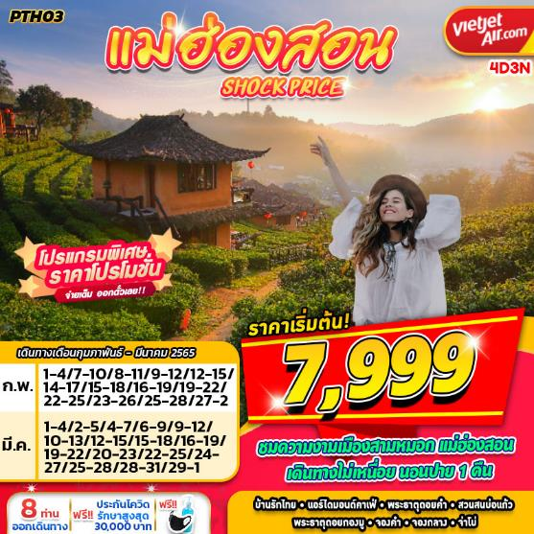
บินด้วยสายการบินไทยเวียตเจ็ท(VZ) : ขึ้นเครื่องที่ท่าอากาศยานสุวรรณภูมิ (BKK)
VZ110 | BKK(สุวรรณภูมิ) – CNX(เชียงใหม่) | 08.35 – 09.45
VZ123 | CNX(เชียงใหม่) – BKK(สุวรรณภูมิ) | 19.25 – 20.45
**ไม่รวมน้ำหนักกระเป๋าสำหรับโหลดใต้ท้องเครื่อง แต่ถือขึ้นเครื่องบินได้น้ำหนักไม่เกิน 7 ก.ก.**
**อาจจะมีการเปลี่ยนแปลงไฟล์ทขึ้นอยู่กับสายการบิน**

เนื่องด้วยสถานการณ์โควิด-19 ทางบริษัทฯขออนุญาตรับลูกค้าที่ได้รับวัคซีนตามเกณฑ์ที่รัฐบาลหรือสาธารณสุขกำหนด/รับรอง พร้อมทั้งแสดงเอกสารการได้รับการวัคซีนและผลตรวจโควิท-19
ที่ได้รับการรับรองจากทางสถานพยาบาลเท่านั้น
**เงื่อนไขการเดินทางเข้าแต่ละจังหวัด อาจมีการเปลี่ยนแปลง
ทางบริษัทจะทำการแจ้งให้ทราบอีกครั้งเมื่อมีประกาศการเปลี่ยนแปลง**

ผู้ที่เดินทาง จะต้องได้รับวัคซีนดังต่อไปนี้ : SINOVAC 2เข็ม /SINOPHARM 2เข็ม /MODERNA 2 เข็ม/ PFIZER 2 เข็ม
/SPUTNIK V 2 เข็ม /SINOVAC+ASTRAZENECA 2 เข็ม /ASTRAZENECA 2 เข็ม / J&J 2 เข็ม (ไม่น้อยกว่า 14วัน)
**ผู้เดินทางต้องแนบหลักฐานการฉีดวัคซีนกับทางบริษัทพร้อมหลักฐานการจอง**

DAY 1 กรุงเทพฯ (สุวรรรภูมิ) – ท่าอากาศยานเชียงใหม่ – วัดอุโมงค์ สวนพุทธธรรม – บ้านข้างวัด – วัดพระธาตุดอยคำ – วัดพระธาตุศรีจอมทอง – เก๊ามะขาม COFFEE (–/L/D)
06.00 คณะพร้อมกัน ณ ท่าอากาศยานสุวรรณภูมิ ชั้น 4 เคาน์เตอร์สายการบินไทยเวียตเจ็ท โดยมีเจ้าหน้าที่ของบริษัทฯ คอยให้การต้อนรับ อำนวยความสะดวกในการลงทะเบียนเพื่อรับหน้ากากอนามัย และมัคคุเทศก์คอยให้คำแนะนำมาตราการการป้องกัน COVID-19 ก่อนออกเดินทาง
*กรุณาเผื่อเวลาในการเดินทางมายังสนามบิน เนื่องจากต้องใช้เวลาในการเช็คอิน สายการบินจะปิดให้ทำการเช็คอินก่อนเวลาบินประมาณ 1 ชั่วโมง*
08.35 ออกเดินทางสู่ ท่าอากาศยานเชียงใหม่ จังหวัดเชียงใหม่ โดยสายการบินไทยเวียตเจ็ทเที่ยวบินที่ VZ110 ใช้เวลาเดินทางประมาณ 1 ชั่วโมง 15 นาที
**ขอสงวนสิทธิ์ในการเปลี่ยนแปลงไฟล์ทบินและสายการบิน**
**อาจจะมีการเปลี่ยนแปลงไฟล์ทขึ้นอยู่กับสายการบิน**
**ไม่รวมน้ำหนักกระเป๋าสำหรับโหลดใต้ท้องเครื่อง ท่านสามารถซื้อน้ำหนักกระเป๋าหรืออัพที่นั่งได้ก่อนเดินทาง 72 ชั่วโมง (มีค่าใช้จ่าย) แต่สามารถถือขึ้นเครื่องบินได้น้ำหนักไม่เกิน 7 กิโลกรัม**
09.45 เดินทางถึง ท่าอากาศยานเชียงใหม่ จังหวัดเชียงใหม่
-------------------- หลังจากทุกท่านรับสัมภาระ และทำธุระส่วนตัวเรียบร้อยแล้ว ---------------------------
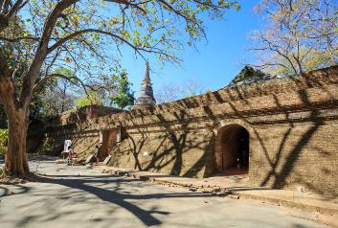
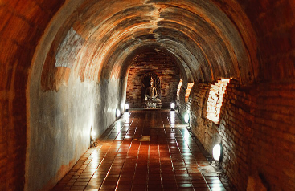
นำทุกท่านเดินทางถึง วัดอุโมงค์ (สวนพุทธธรรม) โบราณสถานที่มีความเก่าแก่ อยู่คู่เมืองเชียงใหม่มากว่า 700 ปี ตั้งอยู่เชิงดอยสุเทพ เป็นวัดที่สำคัญอีกแห่งของเชียงใหม่ ที่ร่มรื่น ลักษณะการออกแบบเป็นไปตามแบบพุทธศาสนาแบบลังกาวงศ์ ต่อมาในสมัยพญากือนาโปรดให้สร้างอุโมงค์ขึ้นในบริเวณวัด จิตรกรรมฝาผนังวัดอุโมงค์ในส่วนที่เหลือหลักฐานให้ชมในปัจจุบันอยู่บริเวณเพดานโค้งภายในอุโมงค์ ตัวอุโมงค์ตั้งอยู่บริเวณต่อเนื่องกับเจดีย์ทางทิศเหนือ โดยหันทางเข้าหลักไปยังทิศตะวันออกจำนวน 3 อุโมงค์ในด้านหน้า ซึ่งอุโมงค์กลาง (อุโมงค์ที่ 4) มีขนาดใหญ่ที่สุด ซึ่งสามารถเห็นได้ เพียง 3 อุโมงค์เท่านั้น คือ อุโมงค์ที่ 1, 2, และ 3 นอกเหนือจากนี้ไม่สามารถเห็นได้ อีกทั้งภาพหลักฐานจิตรกรรมฝาผนังในอุโมงค์มีสภาพลบเลือนไปมาก
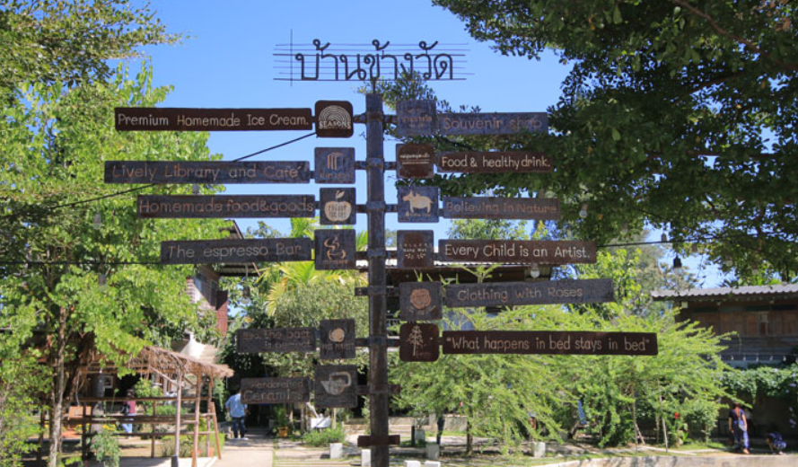
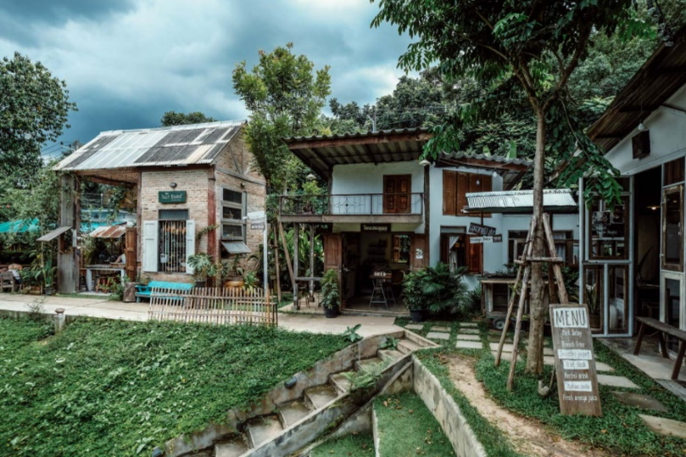
พาท่านชม โครงการบ้านข้างวัด เป็นคอมมูนิตี้มอลล์สไตล์พื้นเมือง ตั้งอยู่ในซอยวัดอุโมงค์ โดยมีคุณบิ๊ก เป็นผู้ออกแบบและเป็นเจ้าของโครงการแห่งนี้ จากแนวความคิดที่ต้องการสร้างชุมชนที่มีวิถีชีวิต มีปฏิสัมพันธ์ของคนในชุมชนคล้ายกับการอยู่ร่วมกันของผู้คนในสมัยก่อน มีการพึ่งพาอาศัยกัน ช่วยเหลือกัน ดูแลซึ่งกันและกัน ภายในบริเวณ “บ้านข้างวัด” จะมีบ้านกึ่งไม้กึ่งปูนเปลือย แบบ 2 ชั้น สร้างให้เหมือนบ้านในสมัยก่อน ตั้งอยู่ล้อมรอบกัน ตกแต่งด้วยของเก่าดั้งเดิม บ้านแต่ละหลังก็จะเปิดเป็นร้านขายของเแฮนเมด, ของตกแต่งบ้าน, ร้านอาหาร, ร้านกาแฟ, งานไม้, Bookoo studio Showroom งานคราฟท์และงานเซรามิก, Orn the Rose บ้านและสตูดิโอ ของหญิงสาวที่รักงานปักผ้า, ห้องสมุดเก๋ๆ เอาไว้นั่งอ่านหนังสือชิลๆ
เที่ยง รับประทานอาหาร ณ ร้านอาหาร
นำทุกท่านเดินทางเข้าสู่ วัดพระธาตุดอยคำ เป็นวัดที่มีความสำคัญในจังหวัดเชียงใหม่ อายุเก่าแก่กว่า1,300 ปี ตั้งอยู่บริเวณดอยคำ ด้านหลังอุทยานหลวงราชพฤกษ์ ห่างจากตัวเมืองประมาณ 10 กิโลเมตร สร้างในสมัยพระนางจามเทวีกษัตริย์แห่งหริภุญชัย โดยพระโอรสทั้ง 2 เป็นผู้สร้างในปี พ.ศ. 1230 ประกอบด้วยเจดีย์บรรจุพระบรมสารีริกธาตุของพระพุทธเจ้า ศาลาการเปรียญกุฏิสงฆ์ และพระพุทธรูปปูนปั้น
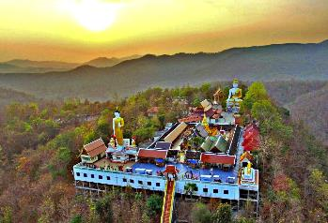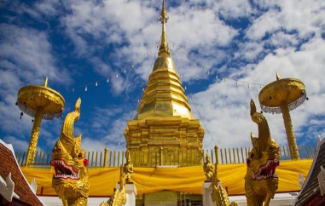
จากนั้นนำทุกท่านเดินไปยัง วัดพระธาตุศรีจอมทองวรวิหาร เดิมชื่อ วัดพระธาตุเจ้าศรีจอมทอง ตั้งอยู่ถนนเชียงใหม่-ฮอด หมู่ 2 ตำบลบ้านหลวง อำเภอจอมทอง จังหวัดเชียงใหม่ ห่างจากตัวจังหวัดเชียงใหม่ประมาณ 58 กิโลเมตร วัดพระธาตุศรีจอมทองวรวิหาร เป็น พระอารามหลวงชั้นตรี ชนิดวรวิหาร ตั้งแต่ปี พ.ศ. 2506 บริเวณที่ตั้ง เป็นเนินดินสูง ประมาณ 10 เมตร เรียกกันมาตั้งแต่อดีตว่า ดอยจอมทอง ตามประวัติสันนิษฐานว่า เป็นวัดที่สร้างขึ้นในราว พุทธศตวรรษที่ 20 แต่จากลักษณะทางศิลปกรรมของสิ่งก่อสร้างต่าง ๆ ภายในวัด ปรากฏเป็นลักษณะของศิลปกรรม ในสมัยหลัง พุทธศตวรรษที่ 24 ซึ่งเป็นห้วงระยะเวลาของยุคฟื้นฟูเมืองเชียงใหม่
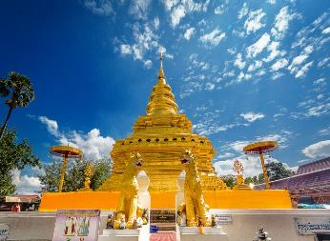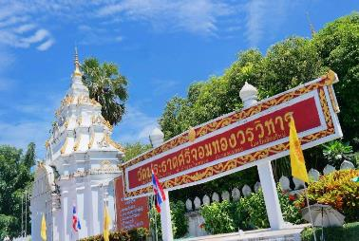
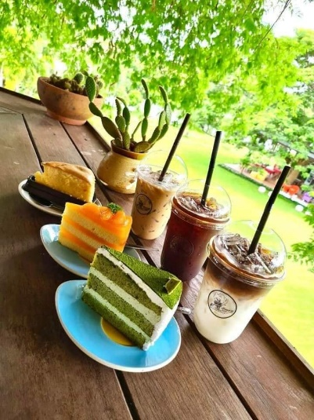
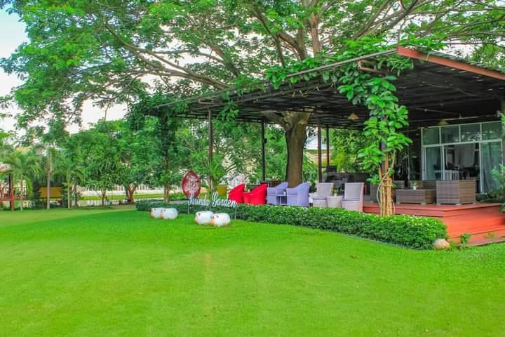
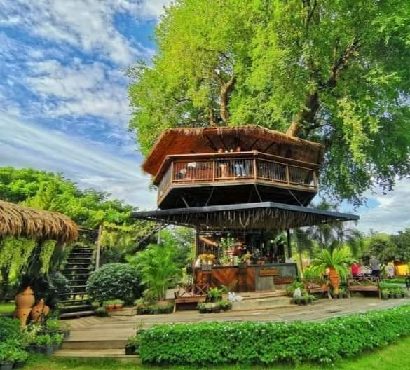
นำทุกท่านชม เก๊ามะขาม COFFEE คาเฟ่แลนด์มาร์คใหม่ที่จอมทอง อยู่ในปริญดา รีสอร์ท ติดแม่น้ำปิง โดดเด่นด้วยต้นมะขามยักษ์อายุกว่า 100 ปี บวกกับไอเดียเจ้าของร้าน คุณต้น ณัฐกิตต์ เทพอุดม ที่เเกิดอยากทำร้านกาแฟที่สามารถมองเห็นวิวได้รอบตัว จึงออกมาเป็นที่นั่งแบบนั่งริมระเบียงรอบต้นมะขาม ให้ได้สัมผัสวิวสวยๆ อากาศดีๆพร้อมจิบกาแฟหอมกรุ่น
ค่ำ รับประทานอาหาร ณ ร้านอาหาร
นำทุกท่านเข้าสู่ที่พัก HUEN HUG HOD THE RESORT อ.ฮอด จ.เชียงใหม่ หรือเทียบเท่า

DAY 2 ผาสิงห์เหลียว – สวนสนบ่อแก้ว – พระธาตุดอยกองมู – วัดจองกลาง – วัดจองคำ (B/L/D)
เช้า รับประทานอาหาร ณ ห้องอาหารของโรงแรม หรือร้านอาหารท้องถิ่นกรณีห้องอาหารไม่เปิดให้บริการ
นำทุกท่านเดินทางสู่ ผาสิงห์เหลียว เป็นสถานที่ท่องเที่ยวแบบธรรมชาติที่งดงามตั้งสง่าให้เห็นโดดเด่น มองเห็นอย่างชัดเจน ที่มีรูปร่างตั้งอยู่บนสุดคล้ายสิงห์กำลังเหลียวปรากฏการณ์ธรรมชาติของการทรุดตัวของผืนดิน จนกลายเป็นรอยชั้นของหินมีลักษณะคล้ายเสาหิน มีหลายจุดที่มีรูปร่างคล้ายกำแพงโรมันและก็มีอีกหลากหลายร่างรูปทรง และมีตำนานอันลึกลับบอกไว้ว่า จากดอยแพะก้อมแพะดัง ขึ้นไปบนดอยสิงห์เหลียว จะเห็นม่อนหินดินขอ ที่เป็นตำนานเล่ากันมาว่า ถ้าขึ้นไปตรงนี้จะรู้ว่าสมบัติอยู่ตรงไหน
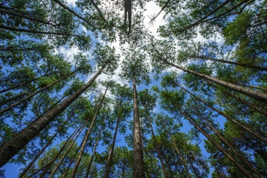
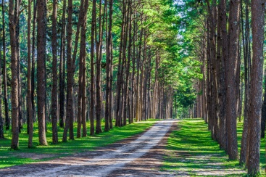
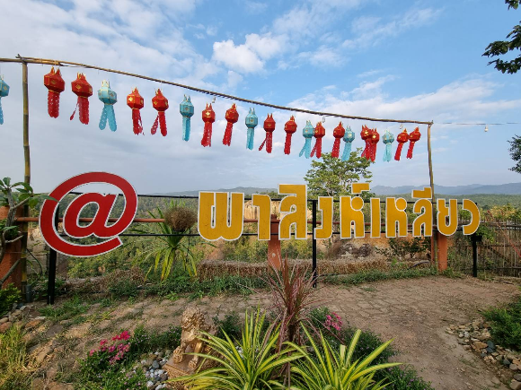
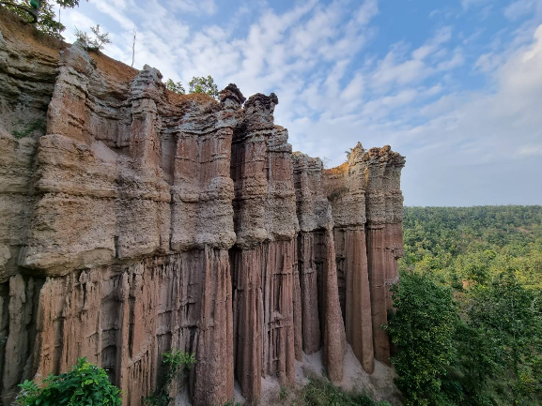
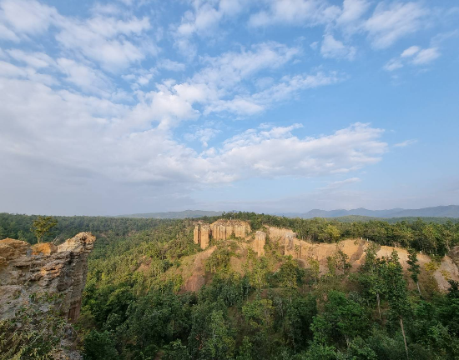
นำท่านออกเดินทางสู่ สวนสนบ่อแก้ว ตั้งอยู่ในอำเภอฮอด จังหวัดเชียงใหม่ หากผ่านไปยังถนนสายฮอด-แม่สะเรียง เชื่อว่าน้อยคนที่จะไม่รู้จัก เป็นจุดแวะหลักที่ต้องก้าวจากรถเพื่อแวะพักจากอาการมึนโค้ง ผ่อนคลายถ่ายภาพตัวเองกับป่าสนที่เรียงราย เป็นทิวแถวทอดยาวสุด สวนสนบ่อแก้ว เ ป็นพื้นที่ทดลองปลูกสนภูเขาชนิดต่าง ๆ ที่กรมอุทยานแห่งชาติฯ นำพันธุ์มาจากต่างประเทศ เช่น ออสเตรเลีย แอฟริกาใต้ และไต้หวัน เพื่อทดลองหาพันธุ์ที่เหมาะสมมาเป็นไม้เบิกนำ เพื่อปลูกบนป่าเสื่อมโทรมบนดอยทางภาคเหนือ ต้นสนที่นำมาปลูกมีอายุกว่า 40 ปี เพราะปลูกในช่วงปี พ.ศ.2509-2510 มีจำนวนหลายพันต้น เรียงรายเป็นระเบียบบนลานโล่งเตียน ด้านหน้า ทั้งนี้ สวนสน ยังเป็นส่วนหนึ่งของโครงการสำรวจวัตถุดิบเพื่อทำเยื่อกระดาษและเป็นแปลงทดลองปลูกพืชจำนวนสนสามใบ และยูคาลิปตัส ในเนื้อที่ทั้งหมด 2,072 ไร่ มีสภาพอากาศชื้นและเย็นตลอดปี เมื่อเดินทางผ่านมายังเส้นทางนี้ จะสังเกตเห็นต้นสนเป็น จำนวนมาก แต่ที่โดดเด่นและเป็นที่ดึงดูดใจนักท่องเที่ยวก็คงจะเป็นแนวสนหน้าถนนทางเข้าฝั่งซ้ายมือ ที่มีการปลูกเรียงไว้เป็นแนว อย่างสวยงามทั้งสองข้างทาง ได้รับฉายาว่า กาะนามิเมืองไทย ไม่ต้องไปไกลถึงเกาหลี ภายในสวนมีถนนทอดผ่านนำเข้าสู่ดงสนสูงใหญ่ มีแสงแดดอ่อนๆในช่วงเช้า และเย็น เกิดเป็นภาพสุดโรแมนติก
เที่ยง รับประทานอาหาร ณ ร้านอาหาร
นำท่านออกเดินทางสู่ วัดพระธาตุดอยกองมู เป็นวัดศักดิ์สิทธิ์คู่บ้านคู่เมืองของชาวจังหวัดแม่ฮ่องสอนมาช้านาน ตั้งอยู่บนดอยกองมู ทางทิศตะวันตกของ ตัวเมืองแม่ฮ่องสอนเพียง 3 ก.ม.เดินทางโดยแยกจากทางหลวงสาย 108 ตรงบริเวณ อนุสาวรีย์พระยาสิงหนาทราชาขึ้นไปทางซ้ายมือ เป็นทางลาดยางขึ้นภูเขาไปอีกประมาณ 1.5 กิโลเมตร ก็จะถึงบริเวณวัดพระธาตุดอยกองมูเดิมมีชื่อเรียกว่า วัดปลายดอยประกอบ ด้วยพระธาตุเจดีย์ที่สวยงาม 2 องค์ พระเจดีย์องค์ใหญ่สร้างโดย จองต่องสู่ เมื่อ พ.ศ. 2403 เป็นที่บรรจุพระธาตุของ พระโมคคัลลานะ เถระ ซึ่งนำมา จากประเทศพม่า ส่วนพระธาตุเจดีย์องค์เล็กสร้างเมื่อ พ.ศ. 2417 โดย พระยาสิงหนาทราชา เจ้าเมืองแม่ฮ่องสอน คนแรก จากวัดพระธาตุ ดอยกองมูนี้สามารถมองเห็นภูมิประเทศและสภาพตัวเมืองแม่ฮ่องสอนได้อย่างชัดเจน
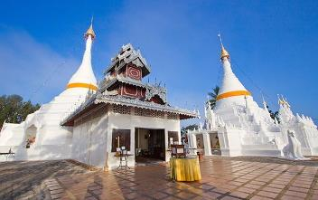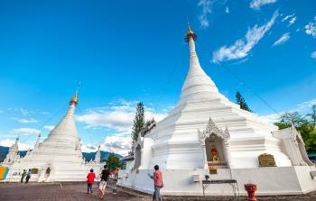
นำท่านออกเดินทางสู่ วัดจองกลาง ภายในวิหารมีแท่นบูชาตั้งพระพุทธสิหิงค์จำลอง ปิดทองเหลืองอร่ามไปทั้งองค์ มีสิ่งที่น่าสนใจอื่นๆ อีก เช่น ตุ๊กตาแกะสลักด้วยไม้เป็นรูปคนและสัตว์เกี่ยวกับพระเวสสันดรชาดก ฝีมือแกะสลักของช่างชาวพม่า ซึ่งนำมาจากพม่าตั้งแต่ พ.ศ. 2400 นอกจากนี้ทางด้านจิตรกรรม ยังมีภาพวาดบนแผ่นกระจก เรื่องพระเวสสันดรชาดกและภาพประวัติเจ้าชายสิทธัตถะ ตลอดจนภาพแสดงให้เห็นถึงชีวิตความเป็นอยู่ของคนสมัยนั้นหลายภาพ มีคำบรรยายใต้ภาพเป็นภาษาพม่า และมีบันทึกบอกไว้ว่าเป็นฝีมือของช่างไทยใหญ่จากมัณฑะเลย์ จากนั้นนำท่านไปยัง วัดจองคำ หรือ พระอารามหลวงวัดจองคำ ตั้งอยู่ข้างกับวัดจองกลาง สร้างขึ้นเมื่อปี พ.ศ. 2340 เป็นวัดแห่งแรกของจ.แม่ฮ่องสอน เป็นวัดเก่าแก่ที่สร้างตามแบบอย่างศิลปไทยใหญ สิ่งที่โดดเด่นหลังคาทรงประสาท 9 ชั้น และมีศาสนสถานที่สำคัญคือ วิหารหลวงพ่อโต ซึ่งเป็นพระพุทธรูป องค์ใหญ่ที่สุดของแม่ฮ่องสอน สร้างเมื่อ พ.ศ.2477 โดยช่างชาวพม่าในวิหารเป็นที่ประดิษฐาน ของหลวงพ่อโต ซึ่งเป็นพระประธาน มีขนาดหน้าตักกว้าง 4.85 เมตร สร้างเมื่อ พ.ศ. 2469 โดยช่างฝีมือชาวพม่า และมีพระพุทธรูป ขนาดใหญ่ซึ่งจำลองมาจากพระศรีศากยมุนีที่วิหารวัดสุทัศน์ เหตุที่เรียกชื่อวัดจองคำ เนื่องจาก เสาวัดประดับ ด้วยทองคำเปลว
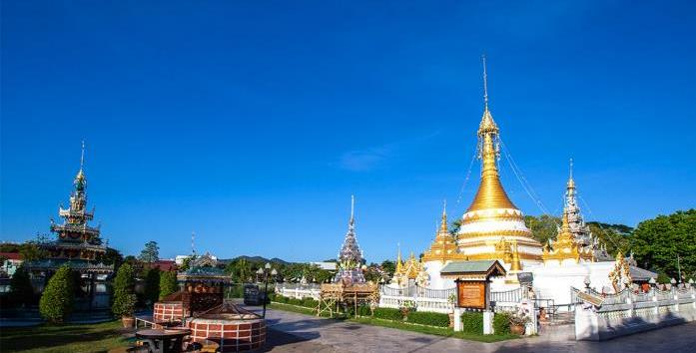
ค่ำ รับประทานอาหาร ณ ร้านอาหาร
นำทุกท่านเข้าสู่ที่พัก THE IMPERIAL MAE HONG SON RESORT อ.เมือง จ.แม่ฮ่องสอน หรือเทียบเท่า

DAY 3 สะพานซูตองเป้ – บ้านรักไทย – บ้านจ่าโบ่ – วัดพระธาตุแม่เย็น – ถนนคนเดินปาย (B/L/–)
เช้า รับประทานอาหาร ณ ห้องอาหารของโรงแรม หรือร้านอาหารท้องถิ่นกรณีห้องอาหารไม่เปิดให้บริการ
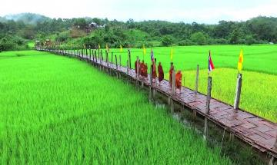
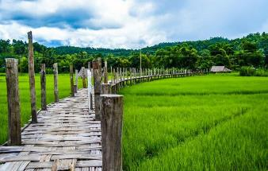
นำทุกท่านออกเดินทางสู่ สะพานซูตองเป้ ตั้งอยู่ที่บ้านกุงไม้สัก อำเภอเมืองฯ จังหวัดแม่ฮ่องสอน ห่างจากตัวเมืองประมาณ 8 กิโลเมตร มีความกว้าง 2 เมตร ยาวประมาณ 500 เมตร เป็นสะพานไม้ซึ่งกลายเป็นสถานที่ท่องเที่ยวที่เป็นที่นิยมอีกแห่งหนึ่ง ซูตองเป้ เป็นภาษาไทใหญ่แปลว่า อธิษฐานสำเร็จ หรือบางคนก็บอกว่าแปลว่า ความสำเร็จ ซึ่งมีความเชื่อกันว่า หากได้มายืนอยู่กลางสะพานแล้วอธิษฐานขอความ ความสำเร็จใดๆ ก็จะพบกับความสมหวัง นับว่าเป็นสะพานไม้ไผ่ที่ยาวที่สุดในประเทศไทย เป็นสะพานที่เกิดจากความศรัทธาและการร่วมแรงร่วมใจของพระภิกษุสงฆ์และชาวบ้านกุงไม้สักที่ต่างก็ช่วยกันลงแรงสานพื้นสะพานด้วยไม้ไผ่ทอดยาว ไปบนที่นาของเจ้าของที่อุทิศผืนนาถวาย โดยสร้างเพื่อเชื่อมต่อระหว่างสวนธรรมภูสมะและหมู่บ้านกุงไม้สัก ข้ามผ่านทุ่งนา และแม่น้ำสายเล็กๆ เพื่อให้พระภิกษุสงฆ์และชาวบ้านที่อยู่อีกฝั่งได้ใช้สัญจรไปมาระหว่างหมู่บ้านสะดวก
นำท่านออกเดินทางสู่ บ้านรักไทย ตั้งอยู่หมู่ที่ 6 ตำบลหมอกจำแป่ อำเภอเมือง จังหวัดแม่ฮ่องสอน เป็นหมู่บ้านชาวจีนยูนนานอดีต ทหารจีนคณะชาติ (กองพล 93) “ก๊กมินตั๊ง” บ้านรักไทยอยู่สูงจากระดับน้ำทะเล กว่า 1,776 เมตร ทำให้พื้นที่ เหมาะสมอย่างยิ่งกับการปลูกชาพันธุ์ดี และพืชเมืองหนาว ทิวทัศน์ของ หมู่บ้านโอบล้อมไปด้วยทิวเขา แมกไม้ที่ อุดมสมบูรณ์ บ้านรักไทยเป็นแหล่งท่องเที่ยวที่ขึ้นชื่อในเรื่องของชาและขาหมู่หมั่นโถว คล้ายกับดอยแม่สลอง (กองพลเดียวกัน) นักท่องเที่ยวนิยมมาเที่ยวที่แห่งนี้เพื่อดื่มด่ำกับการชิมชา และ ทานขาหมูหมั่นโถว บ้างก็หลีกหนี ความวุ่นวายมาหาความเงียบสบาย ของบ้านรักไทยแห่งนี้ บ้านรักไทยยังมีกิจกรรมหลายอย่างไว้ให้นักท่องเที่ยว ได้สนุกสนาน เช่น การเดินป่าศึกษาเส้นทางโดยมัคคุเทศน์น้อย พาเข้าไปชม "คุกดิน" และการขี่ม้าพาข้ามแดนไป ฝั่งพม่า ที่บ้านรักไทยยังมีเกสถ์เฮาส์ริมน้ำ (บ้านดิน) ไว้บริการนักท่องเที่ยวที่ต้องกับสัมผัสกับ ธรรมชาติแบบใกล้ชิด
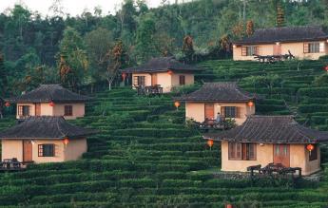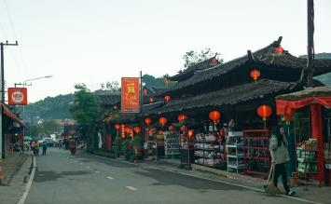
เที่ยง รับประทานอาหาร ณ ร้านอาหาร เมนู ก๋วยเตี๋ยวห้อยขา
นำท่านออกเดินทางสู่ ชุมชนบ้านจ่าโบ่ ตั้งอยู่ไม่ไกลจากแหล่งท่องเที่ยวยอดฮิตอย่างปาย ใช้เวลาเดินทางจากปายประมาณ 1 ชั่วโมงกว่า การเดินทางจากปายไปยัง อ.ปางมะผ้า จากนั้นขับตรงไปอีก 12 กิโลเมตร เจอแยกบ้านแม่ระนาเข้าไปยังหมู่บ้านขับรถตรงไปอีก 4 กิโลเมตร เส้นทางทำใหม่ราดยางตลอดทาง สำหรับใครที่ไม่มีรถส่วนตัวก็ต้องอาศัยนั่ง รถตู้ปาย -เมืองแม่ฮ่องสอน หรือนั่งรถแดงโดยสารมาลงหน้าปากทางเข้าหลังจากนั้นอาจโบกรถหรือนัดแนะกับรถในหมู่บ้านให้มารับ เมื่อมาถึงหมู่บ้านเราก็จะได้เจอกับร้านก๋วยเตี๋ยวห้อยขาซึ่งเป็นร้านขึ้นชื่อของที่นี่ เพราะนอกจากจะมีก๋วยเตี๋ยวแสนอร่อยในราคาหลักสิบให้ได้ทานแล้ว มองไปรอบๆ จะเห็นว่าตั้งอยู่ในมุมที่เหมาะเจาะมองเห็นภูเขาที่สวยงามสลับซับซ้อน
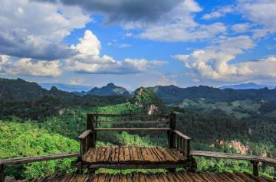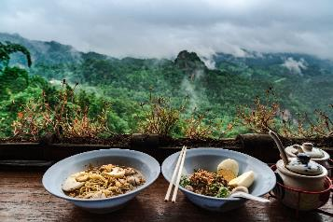
นำท่านออกเดินทางสู่ วัดพระธาตุแม่เย็น อยู่ห่าง อ.ปาย ประมาณ 2 กิโลเมตร เป็นวัดศักดิ์สิทธิ์คู่เมืองปายมานาน บริเวณวัดเงียบสงบ ร่มรื่น มีจุดเด่นอยู่ที่พระพุทธรูปสีขาวขนาดใหญ่ อยู่บนภูเขามองเห็นได้ชัดจากตัว อ.ปาย โดยประวัติของวัดพระธาตุแม่เย็นไม่มีปรากฏว่าสร้างขึ้นในสมัยใด ด้านหลังโบสถ์เป็นที่ตั้งของเจดีย์เก่าหรือที่เรียกว่า “เจดีย์พระธาตุแม่เย็น” เป็นเจดีย์ทรงระฆังสีขาวฐานกลม สูงประมาณ 3 เมตร โดดเด่นที่ยอดฉัตรแบบเจดีย์พม่า นักท่องเที่ยวนิยมเดินทางขึ้นมาชมและกราบไหว้พระนอน แล้วที่นี่ยังสามารถชมวิวทิวทัศน์ของตัวเมืองปาย – แม่น้ำปาย
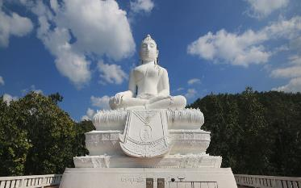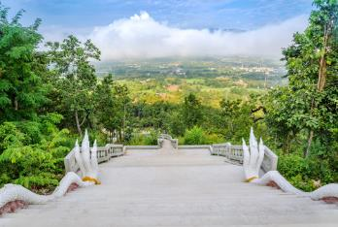
ค่ำ รับประทานอาหารค่ำ ตามอัธยาศัย ณ ถนนคนเดินปาย
นำทุกท่านเข้าสู่ที่พัก DIAMOND DE PAI CITY HOTEL อ.ปาย จ.แม่ฮ่องสอน หรือเทียบเท่า

DAY 4 จุดชมวิวหยุนไหล – สะพานประวัติศาสตร์ปาย – COFFEE IN LOVE – AIR DIAMOND CAFE & HOTEL – วัดเจ็ดลิน – ท่าอากาศยานเชียงใหม่ – กรุงเทพฯ (สุวรรณภูมิ) (B/L/–)
เช้า รับประทานอาหาร ณ ห้องอาหารของโรงแรม
นำทุกท่านออกเดินทางสู่ จุดชมวิวหยุนไหล ห่างจากหมู่บ้านสันติชล ประมาณ 1.6 กิโลเมตร เป็นจุดชมทะเลหมอกและพระอาทิตย์ขึ้นที่สวยงามของอำเภอปาย ซึ่งเป็นที่นิยมของนักท่องเที่ยว สามารถมองเห็นทะเลหมอกที่ถูกรายล้อมไปด้วยทิวเขาน้อยใหญ่ และทัศนียภาพบ้านเรือนของเมืองปายที่ถูกปกคลุมด้วยสายหมอก คำว่าหยุนไหล เป็นภาษาจีนกลาง หมายถึง แหล่งที่เมฆไหลมารวมกัน ซึ่งเปรียบเสมือนคนจีนยูนานที่อพยพมาจากเมืองจีน แต่ในที่สุดก็อพยพย้ายถิ่นฐานมารวมกัน จุดชมทะเลหมอกหยุนไหล สามารถชมได้ทั้งฤดูฝนและฤดูหนาว บริเวณจุดชมวิวได้จัดทำเป็นระเบียงชมวิวและจุดถ่ายภาพน่ารักๆ หลายจุด ทั้งระเบียงชมวิว จุดคล้องกุญแจคู่รัก ป้ายร้อยที่บอกรัก และศาลาสำหรับนั่งชมวิว
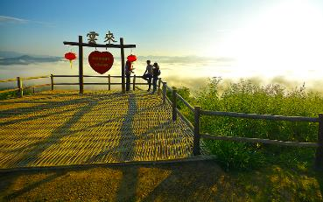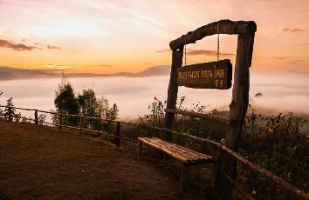
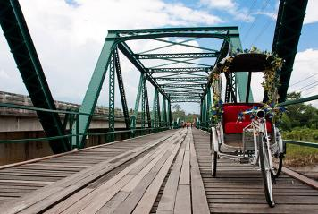
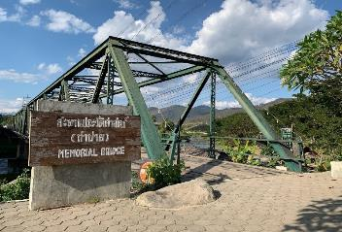
นำท่านออกเดินทางสู่ สะพานประวัติศาสตร์ท่าปาย ตั้งอยู่ริมถนนสาย 1095 บริเวณกิโลเมตรที่ 88 ก่อนเข้าสู่ตัวเมืองปาย สะพานแห่งนี้จึงเปรียบเสมือนประตูสู่อำเภอปาย สะพานแห่งนี้ถูกสร้างขึ้นในสมัยสงครามโลกครั้งที่ 2 โดยกองทหารประเทศญี่ปุ่น เพื่อใช้ข้ามแม่น้ำปายและลำเลียงเสบียงและอาวุธเข้าไปยังประเทศพม่า หลังจากสงครามโลกครั้งที่ 2 ยุติลง อำเภอปายจึงกลับคืนสู่ความสงบสุขอีกครั้งหนึ่ง โดยหลงเหลือไว้เพียงแต่สะพานแห่งนี้ว่า “สะพานประวัติศาสตร์” ในอดีตสะพานแห่งนี้ถูกสร้างด้วยไม้ แต่หลังจบสงครามได้เผาสะพานไม้นี้ทิ้ง และถูกสร้างขึ้นใหม่โดยใช้สะพานเหล็กจากสะพานนวรัฐมาแทนซึ่งเป็น ของเดิมในจังหวัดเชียงใหม่ สะพานประวัติศาสตร์ยังคงได้รับความสนใจจากนักท่องเที่ยวที่มาเยือนอำเภอปายอยู่เป็นประจำ เพราะถือเป็นอีกหนึ่ง แลนด์มาร์คของปายที่ไม่ควรพลาดต้องแวะมาเดินเล่นบนสะพานและถ่ายภาพ
นำทุกท่านเดินทางสู่ ร้าน COFFEE IN LOVE ปาย ร้านกาแฟที่ตั้งบนเนินเขา เป็นร้านน่ารักๆ ตัวร้านด้านในเป็นแบบโอเพ่นแอร์ ตกแต่งอย่างน่ารักและเน้นใช้โทนสีแดงที่ดูโรแมนติก มีที่นั่งให้เลือกหลายมุมที่เราสามารถมองเห็นวิวทิวเขาของปายได้แบบกว้างสุดลูกหูลูกตา ให้อิสระให้ท่านสามารถเลือกซื้อเครื่องดื่ม เช็คอินถ่ายรูป
นำท่านออกเดินทางสู่ จังหวัดเชียงใหม่ ใช้เวลาเดินทางประมาณ 2.30 – 3 ชั่วโมง
เที่ยง รับประทานอาหาร ณ ร้านอาหาร เมนู ข้าวซอย
นำท่านเช็คอินที่ AIR DIAMOND CAFE & HOTEL ร้านกาแฟบนเครื่องบินแห่งแรกของเชียงใหม่ แลนด์มาร์กแห่งใหม่ในอำเภอแม่แตง ร้านกาแฟสุดเก๋บนเครื่องบินที่นำเครื่องบิน Airbus A330-300 ลำใหญ่ ของการบินไทยที่ปลดระวางแล้วมาดัดแปลงเป็นร้านกาแฟ จำลองบรรยากาศบนเครื่องมาให้เราได้นั่งจิบกาแฟถ่ายรูปสวยๆ ให้หายคิดถึงการนั่งเครื่อง
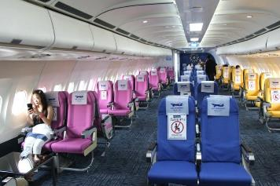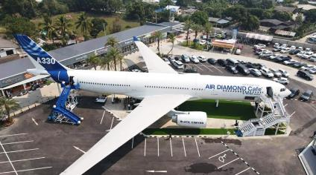
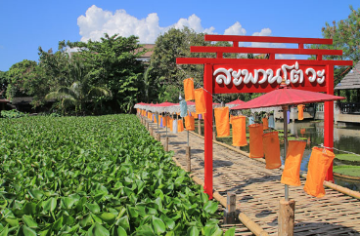
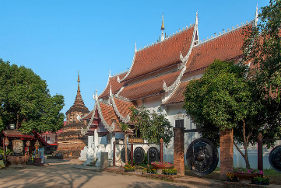
ทำท่านออกเดินทางไปสู่ วัดเจ็ดลิน เป็นวัดขนาดไม่ใหญ่ ตั้งอยู่ใกล้ประตูเชียงใหม่ สันนิษฐานว่าสร้างขึ้นก่อนปี พ.ศ. 2060 ตามประวัติกล่าวว่า กษัตริย์ราชวงศ์มังรายก่อนจะขึ้นเสวยราชย์ทุกพระองค์ จะเสด็จมาประกอบพิธีสรงน้ำพุทธาภิเษก ณ หนองน้ำวัดเจ็ดลิน ซึ่งจะมีรางน้ำ เรียกว่า “ลิน” ทำด้วยทองคำ หลั่งน้ำพุทธาภิเษกจากสุวรรณหอยสังข์ หล่อลงรางลินทำด้วยคำทั้ง 7 เพื่อสรงพระวรกาย แล้วจึงเปลี่ยนเครื่องทรงกษัตริย์ขึ้นเสวยราชย์ ภายในวัดจะมี “สะพานโต่วะ” จะเป็นสะพานไม้ไผ่ที่ใช้ข้ามบึงบัว เป็นบัวกระด้ง หรือ บัววิกตอเรียขนาดใหญ่ สองข้างทางของสะพานไม้ไผ่จะประดับด้วยร่ม และ โคมไฟแบบล้านนา
ได้เวลาอันสมควรเดินทางไปยัง ท่าอากาศยานเชียงใหม่ จังหวัดเชียงใหม่
19.25 เดินทางสู่ท่าอากาศยานสุวรรณภูมิ โดยสายการบินไทยเวียตเจ็ท เที่ยวบินที่ VZ123 เวลาเดินทางประมาณ 1ชั่วโมง 20 นาที
**ขอสงวนสิทธิ์ในการเปลี่ยนแปลงไฟล์ทบินและสายการบิน**
**อาจจะมีการเปลี่ยนแปลงไฟล์ทขึ้นอยู่กับสายการบิน**
**ไม่รวมน้ำหนักกระเป๋าสำหรับโหลดใต้ท้องเครื่อง ท่านสามารถซื้อน้ำหนักกระเป๋าหรืออัพที่นั่งได้ก่อนเดินทาง 72 ชั่วโมง (มีค่าใช้จ่าย) แต่สามารถถือขึ้นเครื่องบินได้น้ำหนักไม่เกิน 7 กิโลกรัม**
20.45 เดินทางถึง ท่าอากาศยานสุวรรณภูมิ โดยสวัสดิภาพ พร้อมความประทับใจ

*****************************************************************************

อัตราค่าบริการ
วันที่เดินทาง | ราคาผู้ใหญ่ | พักเดี่ยว
01 – 04 กุมภาพันธ์ 2665 | 8,999 | 3,000
07 – 10 กุมภาพันธ์ 2665 | 7,999 | 3,000
08 – 11 กุมภาพันธ์ 2665 | 7,999 | 3,000
09 – 12 กุมภาพันธ์ 2665 | 7,999 | 3,000
12 – 15 กุมภาพันธ์ 2665 | 8,999 | 3,000
14 – 17 กุมภาพันธ์ 2665 | 7,999 | 3,000
15 – 18 กุมภาพันธ์ 2665 | 7,999 | 3,000
16 – 19 กุมภาพันธ์ 2665 | 7,999 | 3,000
19 – 22 กุมภาพันธ์ 2665 | 8,999 | 3,000
22 – 25 กุมภาพันธ์ 2665 | 7,999 | 3,000
23 – 26 กุมภาพันธ์ 2665 | 7,999 | 3,000
25 – 28 กุมภาพันธ์ 2665 | 8,999 | 3,000
27 กุมภาพันธ์ – 02 มีนาคม 65 | 7,999 | 3,000
01 – 04 มีนาคม 2565 | 7,999 | 3,000
02 – 05 มีนาคม 2565 | 7,999 | 3,000
04 – 07 มีนาคม 2565 | 7,999 | 3,000
06 – 09 มีนาคม 2565 | 7,999 | 3,000
09 – 12 มีนาคม 2565 | 7,999 | 3,000
10 – 13 มีนาคม 2565 | 8,999 | 3,000
12 – 15 มีนาคม 2565 | 8,999 | 3,000
15 – 18 มีนาคม 2565 | 7,999 | 3,000
16 – 19 มีนาคม 2565 | 7,999 | 3,000
19 – 22 มีนาคม 2565 | 8,999 | 3,000
20 – 23 มีนาคม 2565 | 7,999 | 3,000
22 – 25 มีนาคม 2565 | 7,999 | 3,000
24 – 27 มีนาคม 2565 | 8,999 | 3,000
25 – 28 มีนาคม 2565 | 7,999 | 3,000
28 – 31 มีนาคม 2565 | 7,999 | 3,000
29 มีนาคม – 01 เมษายน 65 | 7,999 | 3,000
** ไม่มีราคาเด็ก สำหรับเด็กอายุไม่ถึง 2 ปี ณ วันเดินทางกลับ (INFANT) ท่านละ 2,000 บาท **
** (ไม่มีที่นั่งบนเครื่องบิน)**
**หากต้องการทำกรุ๊ปส่วนตัว สามารถสอบถามเจ้าหน้าที่ได้**

ข้อสำคัญ
- ยังไม่รวมค่าทิปคนขับรถและมัคคุเทศก์ท่านละ 500 บาท
- ถ้าหากมีผู้เดินทางต่ำกว่า 8 คน ทางบริษัทขอสงวนสิทธิ์ในการยกเลิกการเดินทางหรือมีการเปลี่ยนแปลงราคา โดยจะแจ้งให้ทราบล่วงหน้า 7 วันก่อนการเดินทาง
- กรณีพัก 3 ท่าน/ห้อง ทางโรงแรมจะทำการเสริมเตียงให้เท่านั้น การเสริมเตียงจะขึ้นอยู่กับนโยบายของโรงแรมนั้นๆ (บางโรงแรมใช้เตียง SGL ในการเสริมเตียง บางโรงแรมจะใช้ฟูกในการเสริมเตียง)
- ราคาทัวร์ เป็นราคาสำหรับคนไทยเท่านั้น นักท่องเที่ยวต่างชาติจะมีค่าใช้จ่ายเพิ่มเติม 500 บาท ต่อท่าน
- หากมีสถานที่ ร้านค้าที่ไม่สามารถเปิดให้บริการได้ภายหลัง โปรแกรมอาจมีการเปลี่ยนแปลงได้ตามความเหมาะสม โดยไม่แจ้งให้ทราบล่วงหน้า โดยส่วนนี้ทางบริษัทจะคำนึงถึงประโยชน์ของลูกค้าเป็นสำคัญ หากกรณีที่จำเป็นจะต้องมีค่าใช้จ่ายเพิ่ม ทางบริษัทจะแจ้งให้ทราบล่วงหน้า
- เงื่อนไขและข้อจำกัดในการเดินทาง อาจจะมีการเปลี่ยนแปลงได้โดยเป็นไปตามนโยบาลของทางรัฐบาล ทั้งนี้นักท่องเที่ยวจะต้องมีความพร้อมที่จะทำตามเงื่อนไขต่างๆ เช่น การฉีดวัคซีน การตรวจโควิด-19 และการลงทะเบียนต่างๆตามนโยบายของแต่ละจังหวัดและสายการบิน

อัตราค่าบริการนี้รวม
- ค่าบัตรโดยสารโดยเครื่องบิน (ตั๋ว) ไป และ กลับพร้อมคณะ ชั้นประหยัด (ECONOMY CLASS) รวมถึงค่าภาษีสนามบินและค่าภาษีน้ำมันทุกแห่ง กรณีต้องการอัพเกรด UPGRADE ใช้วีลแชร์ (WHEEL CHAIR) หรือ เปลี่ยนแปลงบัตรโดยสาร ไม่ว่าเที่ยวใด เที่ยวหนึ่ง กรุณาติดต่อเจ้าหน้าที่เป็นกรณีพิเศษ ทางบริษัทของสงวนสิทธิ์ในการเรียกเก็บค่าใช้จ่ายตามจริงที่เกิดขึ้นกับผู้เดินทาง
- กระเป๋าถือขึ้นเครื่อง (CARRY ON) คนละ 1 ใบ ใบละไม่เกิน 7 กก. (หากต้องการซื้อน้ำหนักกระเป๋าโหลดเพิ่มเติม กรุณาติดต่อเจ้าหน้าที่)
- รถตู้ปรับอากาศ VIP (นำเที่ยวตามรายการ)
- ค่าเข้าชมสถานที่ตามที่ระบุในโปรแกรมท่องเที่ยว
- มัคคุเทศก์นำเที่ยวตลอดการเดินทาง
- ค่าอาหาร ตามรายการที่ระบุในโปรแกรมการเดินทาง
- ค่าโรงแรมที่พักระดับมาตรฐานตามรายการที่ระบุ (พัก 2-3 ท่าน ต่อ ห้อง กรณีพัก 3 ท่านจะเป็นเตียงเสริม 1 ท่าน) ในกรณีมีงานเทรดแฟร์ การแข่งขันกีฬา หรือ กิจกรรมอื่นๆ ที่ทำให้โรงแรมตามรายการที่ระบุเต็ม ทางบริษัทขอสงวนสิทธิ์ในการปรับเปลี่ยนโรงแรมที่พัก ไปเป็นเมืองใกล้เคียงแทน อ้างอิงมาตรฐานคุณภาพและความเหมาะสมเดิม โดยคำนึงถึงประโยชน์ของลูกค้าเป็นสำคัญ ทางบริษัทไม่มีนโยบายจัดคู่นอนให้กับลูกค้าที่ไม่รู้จักกันมาก่อน เช่น กรณีที่ท่านเดินทาง 1 ท่าน จำเป็นต้องชำระค่าห้องพักเดี่ยวตามที่ระบุ
- ค่าประกันอุบัติเหตุการเดินทางตามกรมธรรม์ ค่ารักษาพยาบาลวงเงินท่านละ 500,000 บาท หรือกรณีเสียชีวิต วงเงินท่านละ 1,000,000 บาท ตามเงื่อนไขของบริษัทประกันภัย ซึ่งไม่รวมประกันสุขภาพ
- ค่าประกันคุ้มครอง COVID-19 ตามกรมธรรม์ ค่ารักษาพยาบาลวงเงินสูงสุดท่านละ 30,000 บาท คุ้มครองทั้งคนไทยและชาวต่างชาติ อายุ 1 – 75 ปี ภายใน 30 วัน นับจากวันที่ออกเดินทาง ตามเงื่อนไขของบริษัทประกันภัย ซึ่งไม่รวมกรณีเสียชีวิตจากโรค COVID-19

อัตราค่าบริการนี้ ไม่รวม
- ค่ามินิบาร์ในห้องพัก(ถ้ามี) และค่าใช้จ่ายส่วนตัว นอกเหนือจากที่ระบุในรายการ
- ค่าอาหารสำหรับท่านที่ทานเจ มังสวิรัติ หรืออาหารสำหรับมุสลิม
- ค่าธรรมเนียมการเข้าชมสถานที่ของชาวต่างชาติที่เพิ่มเติมตามการจ่ายจริง
- ค่าธรรมเนียมในกรณีที่กระเป๋าสัมภาระที่มีน้ำหนักเกินกว่าที่สายการบินนั้นๆกำหนดหรือสัมภาระใหญ่เกินขนาดมาตรฐาน
- ค่าธรรมเนียมการจองที่นั่งบนเครื่องบินตามความต้องการเป็นกรณีพิเศษหากสามารถทำได้ ทั้งนี้ขึ้นอยู่กับสายการบิน และ รุ่นของเครื่องบินแต่ละไฟล์ทที่ใช้บิน ซึ่งอาจเปลี่ยนแปลงได้อยู่ที่สายการบินเป็นผู้กำหนด
- ค่าภาษีน้ำมัน ที่สายการบินเรียกเก็บเพิ่ม ภายหลังจากทางบริษัทฯได้ออกตั๋วเครื่องบินไปแล้ว
- VAT 7% และภาษีหัก ณ ที่จ่าย 3%
- ค่าทิปคนขับรถและมัคคุเทศก์ท่านละ 500 บาท

เงื่อนไขการจอง
- ชำระเต็มจำนวน พร้อมสำเนาบัตรประชาชนที่ชัดเจน เพื่อการยืนยันการจอง 1 วัน เช่น ท่านจองวันนี้ กรุณาชำระเงินมัดจำในวันถัดไป ก่อนเวลา 16.00 น. มิเช่นนั้นจะถือว่าท่านได้ทำการยกเลิกการจองโดยอัตโนมัติหากไม่ได้รับยอดเงินตามเวลาที่กำหนด และหากท่านมีความประสงค์จะต้องเดินทางในพีเรียดเดิม ท่านจำเป็นต้องทำจองเข้ามาใหม่ นั่นหมายถึงว่า กรณีที่มีคิวรอ (WAITING LIST) ก็จะให้สิทธิ์ไปตามระบบ ตามลำดับ เนื่องจากทุกพีเรียดมีที่นั่งจำกัด

เงื่อนไขการยกเลิก และ เปลี่ยนแปลงการเดินทาง
- ยกเลิกก่อนการเดินทางตั้งแต่ 30 วันขึ้นไป คืนเงินค่าทัวร์โดยหักค่าใช้จ่ายที่เกิดขึ้นจริง *ในกรณีที่วันเดินทางตรงกับวันหยุดนักขัตฤกษ์ ต้องยกเลิกก่อน 40 วัน*
- ยกเลิกก่อนการเดินทาง 15-29 วัน คืนเงิน 50%ของค่าทัวร์ หรือหักค่าใช้จ่ายตามจริง เช่น ค่ามัดจำตั๋วเครื่องบิน โรงแรม และค่าใช้จ่ายจำเป็นอื่นๆ
- ยกเลิกก่อนการเดินทางน้อยกว่า 15วัน ขอสงวนสิทธิ์ไม่คืนเงินค่าทัวร์ที่ชำระแล้วทั้งหมด
- กรณีมีเหตุยกเลิกทัวร์ โดยไม่ใช่ความผิดของบริษัททัวร์ เช่น มีนโยบายห้ามการเข้าออกของแต่ละจังหวัด หรือการยกเลิกเที่ยวบินโดยสายการบิน บริษัทจะเก็บเป็นเครดิตหรือเลื่อนการเดินทางในพีเรียดถัดไปให้กับลูกค้า โดยยึดตามนโยบายของสายการบินและโรงแรม และไม่สามารถคืนเงินได้ทุกกรณี

หมายเหตุ
- กรณีที่ท่านเป็นอิสลาม ไม่ทานเนื้อสัตว์ หรือ แพ้อาหารบางประเภท กรุณาแจ้งเจ้าหน้าที่เป็นกรณีพิเศษ
- บริษัทฯ จะไม่รับผิดชอบค่าเสียหายในเหตุการณ์ที่เกิดจากยานพาหนะ การยกเลิกเที่ยวบิน การล่าช้าของสายการบิน ภัยธรรมชาติ การเมือง จราจล ประท้วง คำสั่งของเจ้าหน้าที่รัฐ และอื่นๆ ที่อยู่นอกเหนือการควบคุมของทางบริษัท
- เมื่อท่านออกเดินทางไปกับคณะแล้ว ท่านงดใช้บริการใดบริการหนึ่ง หรือไม่เดินทางพร้อมคณะ ถือว่าท่านสละสิทธิ์ ไม่สามารถเรียกร้องค่าบริการคืนได้ ไม่ว่ากรณีใดๆ ทั้งสิ้น
- มัคคุเทศก์ พนักงาน และตัวแทนบริษัทฯ ไม่มีอำนาจในการตัดสินใจหรือให้คำสัญญาใดๆ ทั้งสิ้นแทน บริษัทฯนอกจากมีเอกสารลงนามโดยผู้มีอำนาจของบริษัทฯกำกับเท่านั้นกรณีต้องการเปลี่ยนแปลงพีเรียดวันเดินทาง (เลื่อนวันเดินทาง) ทางบริษัทขอสงวนสิทธิ์ในการหักค่าใช้จ่ายการดำเนินการต่างๆ ที่เกิดขึ้นจริงสำหรับการดำเนินการจองครั้งแรก ตามจำนวนครั้งที่เปลี่ยนแปลง ไม่ว่ากรณีใดๆทั้งสิ้น
- กรณีที่ท่านต้องออกบัตรโดยสารภายใน (ตั๋วภายในประเทศ เช่น ตั๋วเครื่องบิน , ตั๋วรถทัวร์ , ตั๋วรถไฟ) กรุณาติดต่อสอบถามเพื่อยืนยันกับเจ้าหน้าที่ก่อนทุกครั้ง และควรจองบัตรโดยสารภายในที่สามารถเลื่อนวันและเวลาเดินทางได้ เพราะมีบางกรณีที่สายการบินอาจมีการปรับเปลี่ยนไฟล์ทบิน หรือ เวลาบิน โดยไม่แจ้งให้ทราบล่วงหน้า กรณีที่โปรแกรมมีการบินภายใน ทางบริษัทจะเป็นผู้ออกบัตรโดยสารให้และท่านจำเป็นต้องมาถึงสนามบินเพื่อเช็คอินก่อนเครื่องบิน อย่างน้อย 3 ชั่วโมง โดยในส่วนนี้หากเกิดความเสียหายใดๆบริษัทขอสงวนสิทธิ์ในการไม่รับผิดชอบค่าใช้จ่ายที่เกิดขึ้นใดๆทั้งสิ้น
- บริษัทขอสงวนสิทธิ์ ในการไม่รับผิดชอบใดๆทั้งสิ้น หากเกิดสิ่งของสูญหายระหว่างการเดินทาง และ ขอสงวนสิทธิ์ในการเรียกเก็บค่าใช้จ่ายตามจริง กรณีท่านลืมสิ่งของไว้ที่โรงแรมและจำเป็นต้องส่งมายังจุดหมายปลายทางตามที่ท่านต้องการ
- หลังจากท่านชำระค่าทัวร์ครบตามจำนวนเรียบร้อยแล้ว ทางบริษัทจะนำส่งใบนัดหมายและเตรียมตัวการเดินทางให้ท่านอย่างน้อย 3 หรือ 5 วัน ก่อนออกเดินทาง

**เมื่อท่านชำระเงินค่าทัวร์ให้กับทางบริษัทฯ แล้วทางบริษัทฯ จะถือว่าท่านได้ยอมรับเงื่อนไขข้อตกลงทั้งหมดนี้แล้ว**
** ขอขอบพระคุณทุกท่าน ที่มอบความไว้วางใจ ให้เราบริการ **

